KATA PENGANTAR

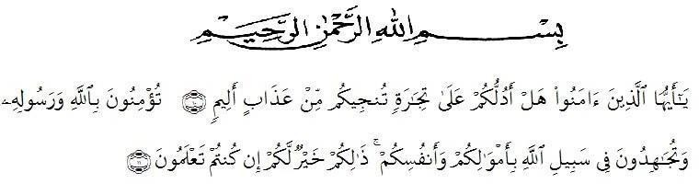
“Hai orang-orang yang beriman, sukakah kamu Aku tunjukkan suatu perniagaan yang dapat menyelamatkan kamu dari azab yang pedih?” (Yaitu) kamu beriman kepada Allah dan Rasul-Nya dan berjihad di jalan Allah dengan harta dan jiwamu. Itulah yang lebih baik bagimu jika kamu mengetahuinya,”
Segala puji dan syukur penulis ucapkan kepada Allah SWT atas rahmat dankarunia- Nya sehingga penulis dapat melaksanakan penelitian dan menyelesaikan penulisanskripsi ini dengan judul “Uji Toksisitas Kitosan Cangkang Kerang Darah (Anadara Granosa) dan Kerang Bulu ( Anadara Antiquata) Dengan Metode Brine Shrimp Lethality Test“sebagai syarat memperoleh gelar Sarjana Farmasi pada Fakultas Farmasi Universitas Muslim Nusantara Al-Washliyah Medan.
Pada kesempatan ini penulis mengucapkan terimakasih yang sebesar- besarnya kepada ayahanda Tri Budiman dan Ibunda Purnama Sari dengan penuh kasih sayang dan senantiasa memberikan do’a, dukungan serta material kepada penulis dalam menyelesaikan skripsi ini.
Penulis juga menyampaikan terimakasih yang sebesar-besarnya kepada Bapak Dr. Ridwanto, M.Si., selaku pembimbing yang telah memberi banyak masukan, saran dan bimbingan selama penelitian sehingga selesainya bahan seminar hasil ini.

Pada kesempatan ini penulis juga mengucapkan terimakasih yang sebesar- besarnya kepada :
- Bapak Dr. KRT. Hardi Mulyono K. Surbakti selaku Rektor Universitas Muslim Nusantara Al-Washliyah Medan
- Ibu apt. Minda Sari Lubis, S.Farm., M.Si. selaku Dekan Fakultas Farmasi Universitas Muslim Nusantara Al-Washliyah Medan
- Ibu apt. Rafita Yuniarti, S.Si, M.Kes. selaku Wakil Dekan I Fakultas Far- masi Universitas Muslim Nusantara Al-Washliyah Medan
- Bapak apt. Haris Munandar Nasution, M.Si. selaku Ketua Program Studi Farmasi Universitas Muslim Nusantara Al-Washliyah Medan
- Ibu Anny Sartika Daulay, S.Si, M.Si., selaku kepala laboratorium Farmasi Terpadu Universitas Muslim Nusantara Al-Washliyah Medan yang telah mengizinkan dan memberi fasilitas kepada penulis hingga penelitian ini selesai.
- Bapak/Ibu Dosen Program Studi Farmasi Universitas Muslim Nusantara Al- Washliyah Medan yang telah mendidik dan membina penulis hingga dapat menyelesaikan pendidikan.
Penulis menyadari bahwa bahan seminar ini masih banyak kekurangan, oleh karena itu dengan segala kerendahan hati, penulis menerima kritik dan saran yang bersifat membangun demi kesempurnaan bahan seminar hasil penelitian ini.
Akhir kata penulis mengucapkan terimakasih kepada semua pihak yang telah membantu dan tidak dapat disebutkan satu persatu. Semoga

bahan seminar hasil penelitian ini dapat bermanfaat bagi ilmu pengetahuan khususnya dalam bidang Farmasi.
Medan, April 2022

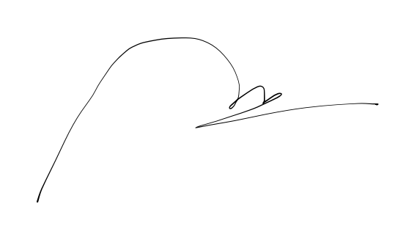
Penulis

Nadila Indra Sepvina

